Résumé—quelques lignes résumant le contenu du rapport.
Titre du rapport de dimensionnement
Auteur 1, Auteur 2, Auteur 3, Auteur 4

INTRODUCTION
Ce document est le template du rapport de dimensionnement d'un réseau LoRa, étudié sur la zone campus de Rangueil. Il compile vos résultats durant la partie Lab du bureau d'étude. Il vous donne le format et le contenu attendu pour ce rapport. Dans l'introduction, rappelez le contexte de l'étude, l'objectif du rapport et la façon dont il est organisé.
Veillez à suivre ce template et à ne pas dépasser 10 pages. Vous êtes libre de changer les titres et l'ordre des différentes parties. Ils ne sont là que pour vous aider à structurer votre rapport. Restez succinct dans les descriptions, conservez l'essentiel, donnez les références de vos sources.
Privilégier des figures, des graphiques et des tableaux pour clarifier vos résultats. Cela sera pris en compte dans la notation.
Rappel : date limite de rendu du rapport : vendredi 8 juin 2018.

Presentation de l'interface radio LoRa
Dans cette partie, vous présenterez brièvement les éléments clés de l'interface radio LoRa, ceux qui vous semblent indispensables pour la compréhension du reste du rapport.

Partie 1
xxx.

Partie 2
xxx.

Cas d'étude
Dans cette partie, vous présenterez l'application visée, les cas considérés, la zone d'étude (présentée à la Figure 1), le matériel employé, la démarche utilisée.

Paramètres du réseau LoRa étudié
xxx.

Présentation du module radio LoRa
xxx.

Présentation du matériel de mesure sur terrain
xxx.
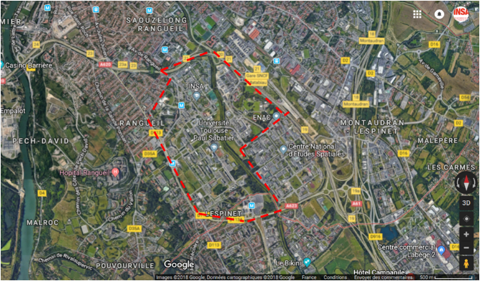
Figure 1 - Titre de la figure (toutes les figures doivent être numérotées, veillez à ce que vos images soient lisibles)

Résultats des mesures sur terrain
Dans cette partie, vous présenterez les résultats de mesure sur terrain (mesure de la portée radio) et le modèle de propagation empirique que vous avez extrait.

Présentation des résultats de mesure
Présentation et traitement des résultats obtenus. Premières conclusions pouvant en être tirées.
TABLEAU I
Titre du tableau
A | B
A | C | C | C
xxx | xxx

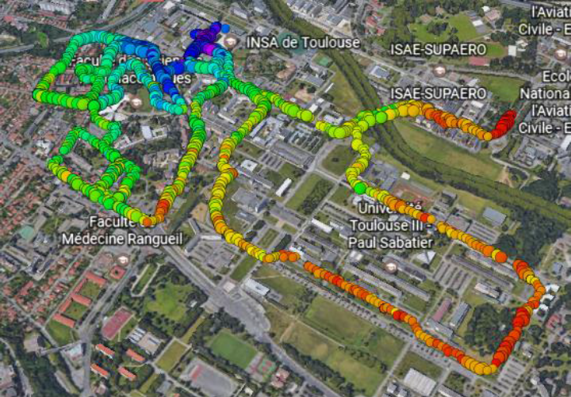
Figure 2 - Travaillez vos figures, vos tableaux pour que le lecteur puisse identifier facilement l'information la plus importante

Extraction du modèle de propagation empirique
Description du modèle, confrontation des résultats de mesure à ceux du modèle.
Style pour insertion d'équations :
(2)

Choix de dimensionnement du futur réseau LoRa

A partir de votre modèle, que pouvez-vous conclure sur la portée radio du réseau dans sa configuration initiale ? Sur le nombre de capteurs couverts ?
Vous présenterez aussi vos recommandations pour la future installation d'un réseau LoRa sur la zone de Rangueil.

Conclusion

Vous pouvez résumer le rapport dans cette partie, apporter des éléments de perspectives à votre travail.
References
- X. Lagrange, “Principes de fonctionnement de l’interface radio LTE”, Techniques de l’ingénieur, TE 7374, 2013.
- ETSI EN 300220-1 v2.4.1, " Electromagnetic compatibility and Radio spectrum Matters (ERM); Short Range Devices (SRD); Radio equipment to be used in the 25 MHz to 1 000 MHz frequency range with power levels ranging up to 500 mW; Part 1: Technical characteristics and test methods", ETSI, January 2012.
- SX1272/3/6/7/8: LoRa Modem - Designer's Guide, Semtech, July 2013.
- …

 

